《How Capacity Limits of Attention Influence Information Visualization Effectiveness》-- 阅读笔记

论文作者： Steve Haroz and Davide Whitney

作者信息： Steve Haroz http://steveharoz.com
Davide Whitney http://whitneylab.berkeley.edu

Abstract:
在这篇paper中作者就个人注意力的限制对信息可视化效果的影响进行讨论。作者设计了一系列的实验检测不同的视觉特征（颜色，动作）、布局、不同视觉元素的数量对用户体验的影响。这些实验包括：（1）在屏幕上找出特定的对象；（2）从一些可视的对象中找出oddBall;（3）通过判断屏幕上的元素类别数量获取一个大致的认知。 实验证明：注意力的限制严重影响了信息可视化的效果，特别是对于查找unexpected information的能力。

一、介绍：（还有一些叙述和论证，有兴趣的看论文原著）
对于信息可视化的设计者来说，最主要的目的就是在不会压垮用户的情况下展现最多的信息。
但是用户的注意力的速度和容量很大的被限制了，限制的因素包括信息可视化的方式和内容的数量。这个限制很大得影响了信息可视化的效果。影响的效果包括用户对信息的判断的准确率和反应速度。
相对于在表格和数据库中线性扫描线性得扫描数据，使用可视化应该能够更快速，更广泛得提供数据。但是感觉上的障碍使得用户去线性的观察每一个可视化元素，而不是通过快速的概括的感觉获取整个页面信息，这使得可视化并不比表格好很多。因此，我们需要理解注意力的限制是如何对不同的信息可视化产生影响的。
为了研究这个问题，作者在visual search 和 subitizing experiments中进行了两种类型的测试（random layout and group layout）。而且在这些测试中，也调查了用户目标和不同的可视化特征对信息可视化性能的影响。
这里设置了三个实验，使用相似的实验图样（colored or moving features）.
1. 寻找一个外表已知的唯一的目标（例如：寻找一个红色的对象）；
2. 寻找一个外表未知的唯一的目标（例如：寻找一个oddball目标）；
3. 确定并比较视觉分类的数量
这个实验的一个重要目标是量化group arrangement 和 random arrangement 在visual search 和 subitizing tasks上的影响。我们假设实验能够改变影响效果并且注意力的容量能够被调节，所以每个实验都被对不同的layout进行独立的实验。
在每一个实验和每一个模块中，实验测试了不同特征（color, motion）对性能的影响。

二、实验stimuli

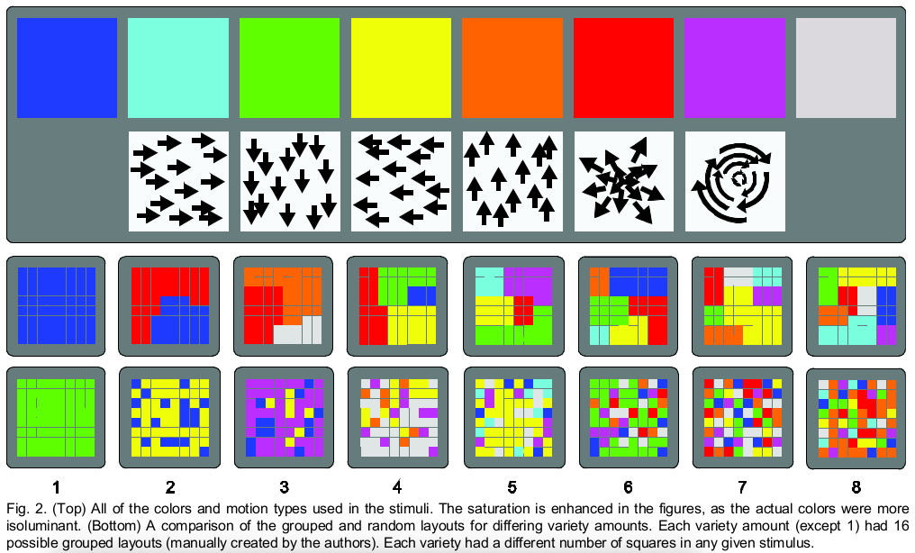
三个实验的使用相同的stimuli。包括一个8x8的背景为灰色的方格。这里使用不同的颜色代表不同是可视化对象，用于模拟现实信息可视化时的状态。
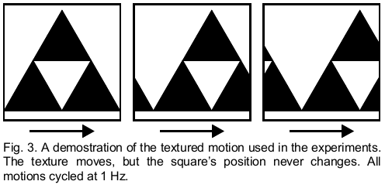
对于颜色的实验，每一个方格中使用Fig.2中的8个颜色中的一个进行填充。对于motion的实验，each square actes as an aperture onto a monochromatic in Fig.2（翻译不能，把原话搬上来了）。motion的类型限制为Fig.2中的6种，以便能够明显区分每一种移动。并且每一个纹理都具有相同像素数量的黑色和白色的像素，所以总体来看，亮度不会有区别。
如Fig.2中所示，颜色和移动已经被限制。对于每一个实验，颜色和移动的选择子集都是随机的。对于random layout，实验对每一个方块使用1/n random distribution进行选择。
所有的实验被分为4个模块：
* Color – Grouped
* Color – Random
* Motion – Grouped
* Motion – Random
这些模块出现的顺序都是balanced的。
#################一些实验环境的描述，有兴趣的看原文#####################

三、Visual Search: Find A Known Target

这是第一个实验，是最简单的，主要用于作为一个控制。目标是模拟一个查找已知目标的场景。

3.1 Methods

五个被试者参与实验。被试者为心理学或者计算机科学方向的毕业生或者接受训练的大学职员。
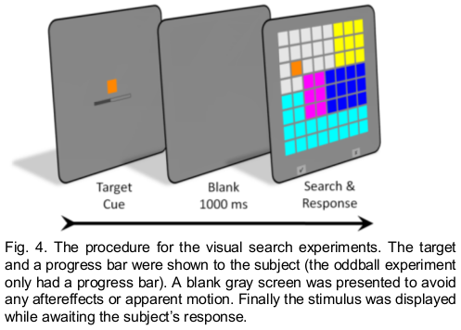
如Fig.4所示，每一个实验开始时，首先在屏幕中心显示一个方块，其中填充目标特征。之后有一个1000ms的的暂停，显示灰色的画面prevent any aftereffects or apparent motion。然后被试者使用键盘进行相应，判断目标是否出现。RT(Response Time)会被记录。

3.2 Result

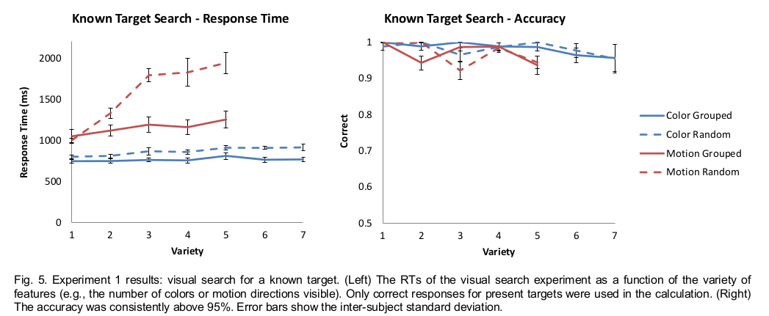
Accurancy：在所有模块中，正确率都超过了95%，并且没有随着特征总数的增加而减少。

Visual feature：相对于motion来说，color有更低的RTs。For Grouped -F(1,3) = 921, p < 0.0001 – and random – F(1,3) = 41, p < 0.01。这一结果表明可视化特征的选择会影响用户的体验。

Layout：Group layout 相对于 Random layout 性能较好， For Grouped -F(1,4) = 65, p < 0.001 – and random – F(1,3) = 19, p < 0.05。

Variety： 在这个实验中，由结果可以看出，不同种类的feature基本没有造成性能的差别。

Subject：通过对比，所有的被试者在结果上都有相同的趋势。

Suggestion: A purely horizontal slope implies that the visual system can detect the presence of a target in parallel irrespective of the number of varieties.

四、Visual Search： Find The ODDBALL

这个与之前不同的visual search 实验是为了测试用户寻找一些奇特或者突出的事务的能力。这和在可视化中寻找唯一的元素（没有事先看过此元素）。

4.1 Methods

5个被试者参与这个实验，4个是女性。被试者为心理学或者计算机科学方向的毕业生或者接受训练的大学职员。
这个实验的过程可以参考前一个实验（known-target experiment in Fig.4），但是在第一个阶段，屏幕不显示目标。被试者只需要判断图像中是否出现唯一的方块。

4.2 Results
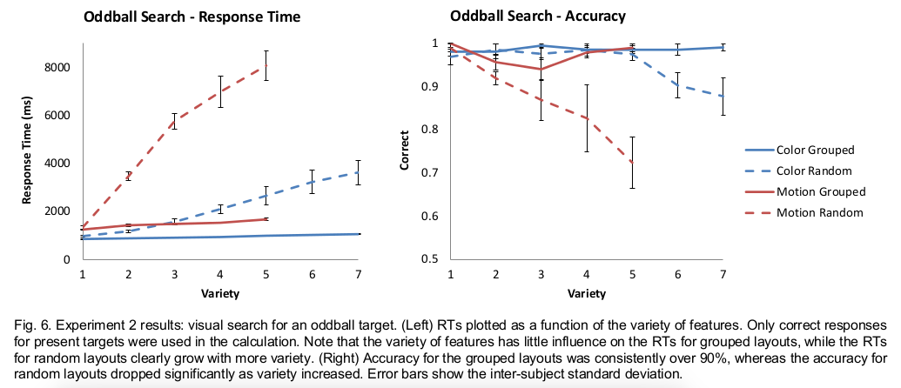
Accuracy: 对比known-target search experiment， 在finding the oddball的实验中，准确率明显受到了种类数量的影响。Group layout受到的影响较小，但是Random layout受到了极大的影响。

Visual feature：Color 相对于motion再一次有一个较小的RTs， For Grouped -F(1,4) = 120, p < 0.0001 – and random – F(1,4) = 101, p < 0.0001.

Layout：Grouped layout 在各方面都明显优于Random layout， For both color -F(1,6) = 109, p < 0.0001 – and motion – F(1,4) = 117, p < 0.0001. In the grouped blocks, 用户寻找目标的能力并没有受到变量数量增加的影响，但是在random blocks中，随着变量的增加性能受到了严重的损害。

Variety：In the grouped blocks, 变量的数量并没对RTs和Accuracy造成影响。但是在Random blocks中显示出很强的关联性-F(1.4) = 22, p < 0.05。

Local vs. global variety: 在这个实验中，需要寻找验证性能的差异是不是由local variety(目标附近八格) 还是 global variety(全图)造成的。这里local variety 是计算目标目标附近直接连接的八格。Fig.7展示了使用local和global variety进行划分的Random layout的RTs。

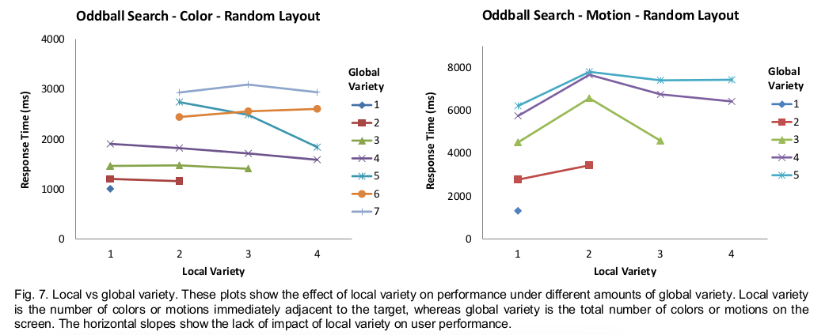
在Fig.8中展示了实验1和实验2中的strong distinction。由结果可以看出，当搜索的目标是已知的，不同的视觉特征并没有特别严重的影响。但是当搜索的目标是未知的，这里可以看出来，当布局方式为group时，不同的特征数量的变化并没有产生特别大的影响，但是当布局为random时，可以看到产生了很强的依赖，所以grouping the features mostly compensates for this difference。（还有一系列推理和猜测）。

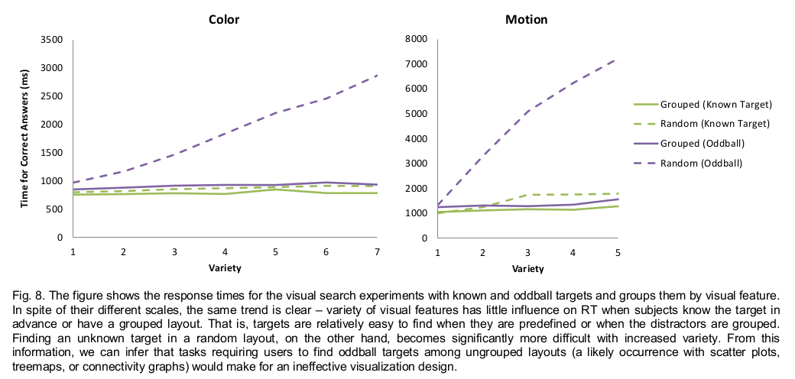
五、SUBITIZING：LIMITED CAPACITY
这个实验的目标是为了研究可视化的复杂性是如果对用户掌握整体结构这方面的能力产生影响的。例如，用户可能需要准确的关于可视化信息的要点，他们需要估计不同信息的种类。
#########################有一段论证难点和作用的#############################

5.1 Methods
5个被试者参与这个实验，三个是女性。被试者为心理学或者计算机科学方向的毕业生或者接受训练的大学职员。
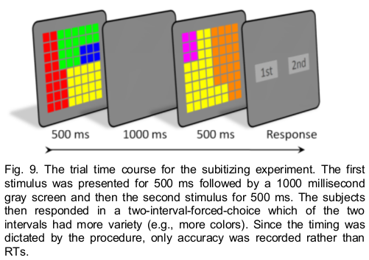
Fig.9 展示了subtizing task的实验过程。实验中连续显示两幅图像，每副图像500ms，间隔为1000ms的一个灰色画面。两幅图的颜色或移动的种类数量是不同的，两幅图出现较多种类的概率是相同的。

5.2 Results

Fig. 10 展示了结果的趋势
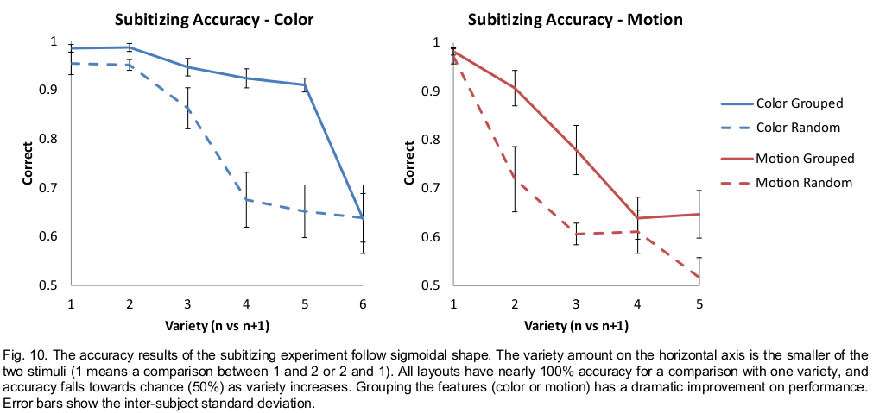
Accuracy and Variety: 对比其它的实验，没有一个模块可以在Variety增长时还能维持很高的正确率，当像图中增加一些细节时，用户理解结构的能力受到了严重损害 – F(1,4) = 96, p < 0.005.

Visual feature: 使用80%正确率作为分界，对于被试者来说color和motion两种特征产生了很大的区别，color的正确率接近是motion的两倍。Although the attention capacity of motion with respect variety and layout has little research, color is known to have a high capacity.

Layout: 使用80%正确率作为分界，对于color为特征的实验(-F[1,5] = 44, p < 0.0001)和以motion为特征的实验(-F[1,3]=18， p < 0.001)，group layout 比 random layout 的正确率高60%。一个可能的解释，当布局较为复杂时，用户需要使用更多的感知资源去识别，而留下了更少的资源用于可视化特征的信息的识别。不论心理学上如何解释，数据表明，如果理解整体结构对于可视化是重要的，那么高容量的视觉特征和强聚簇的元素非常重要。

六、INFORMATION VISUALIZATION GUIDELINES
###############具体的自己看论文吧#########################
6.1 Grouping greatly helps for some but not all tasks

6.2 If you cannot group, change the task

6.3 When there are many categories: Less is more

6.4 Assigning a visual feature to a data dimension

6.5 Evaluation

七、CONCLUSION
三个结论：
（1）Grouping 对于oddball search 有更大的好处；
（2）Grouped display 有助于显示整体信息；
（3）对于复杂和困难的任务，应该减少变量类型而不是做小范围的优化。
######################更详细的请看论文原著吧##################

